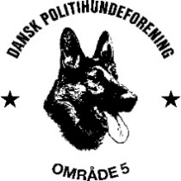
Dansk Politihundeforening Område 5
v/ Kasserer Pia Christiansen, mobil 29278356
Piahund@mail.dk
Bank: Danske Bank reg: 9570 kontonummer: 12219598

Kørselsafregning for overdommer
ved oprykning eller udtagelseskonkurrencer 202___

Oprykning ( X ) Udtagelse ( )
Konkurrence for: Unghunde ( X ) Patrulje ( ) Kriminal ( ) Vinder ( )
Afholdende forening: ________________________________________ Dato: ________________

Navn + forening: ____________________________________________________________________

Adresse: __________________________________________________________________________

Kørt i egen bil, reg.nummer: ____________________

Kørsel for besigtigelse af arealer: ________ km
Kørsel på konkurrencedagen: ___________ km
Kørt i alt: ____________________________ km
Kørt km i alt à kr. 2,25 _________________ kr

Afregnes af Områdekassereren til konto: reg: ________ konto: _____________________

Underskrift: ___________________________

Kørselsregnskab bedes venligst tilsendt områdekassereren senest 14 dage efter afholdelse.

